|  |  |
| --- | --- |
|  | **ООО «Турцентр-ЭКСПО» г. Белгород, ул. Щорса, 64 а, III этаж**  **Остановка ТРЦ «Сити Молл Белгородский»**  [**www.turcentr31.ru**](http://www.turcentr31.ru/) **т./ф: (4722) 28-90-40; тел: (4722) 28-90-45; +7-951-769-21-41** |

**Краснодар-Адыгея**

**23.09.22-26.09.2022 (2 дня/1 ночь)**

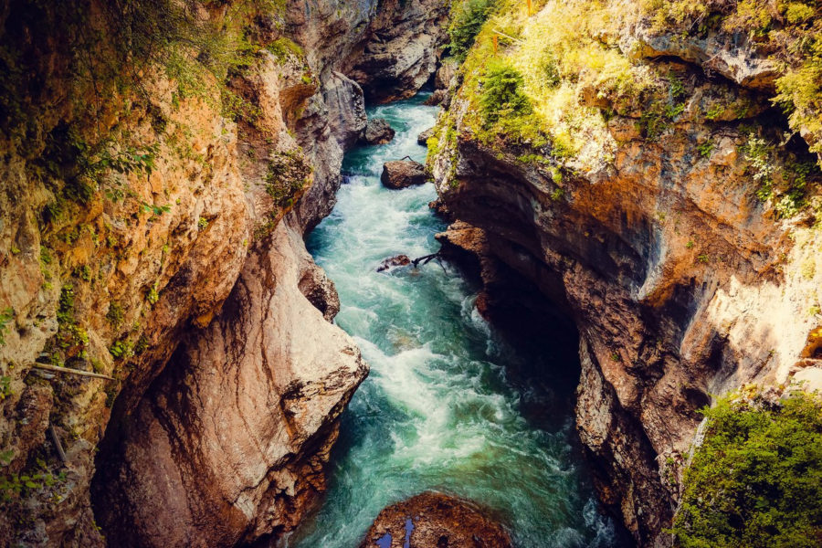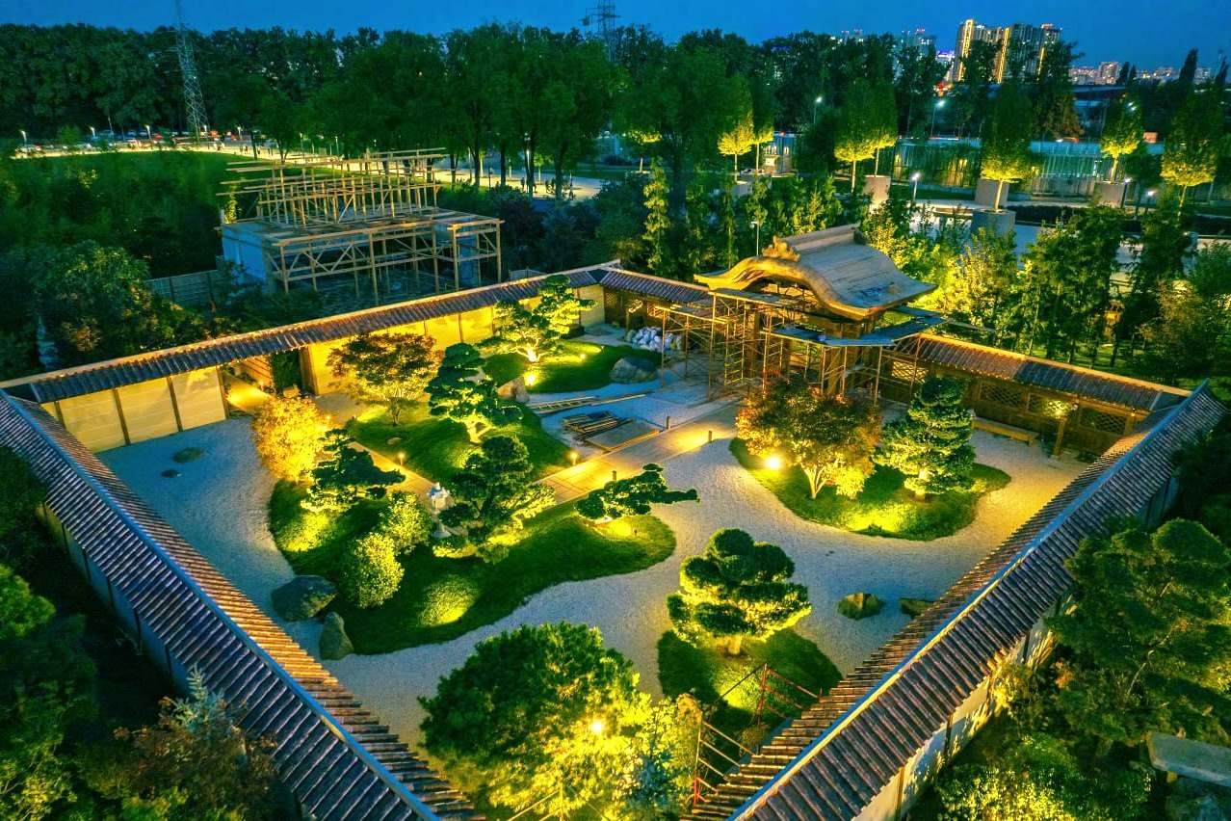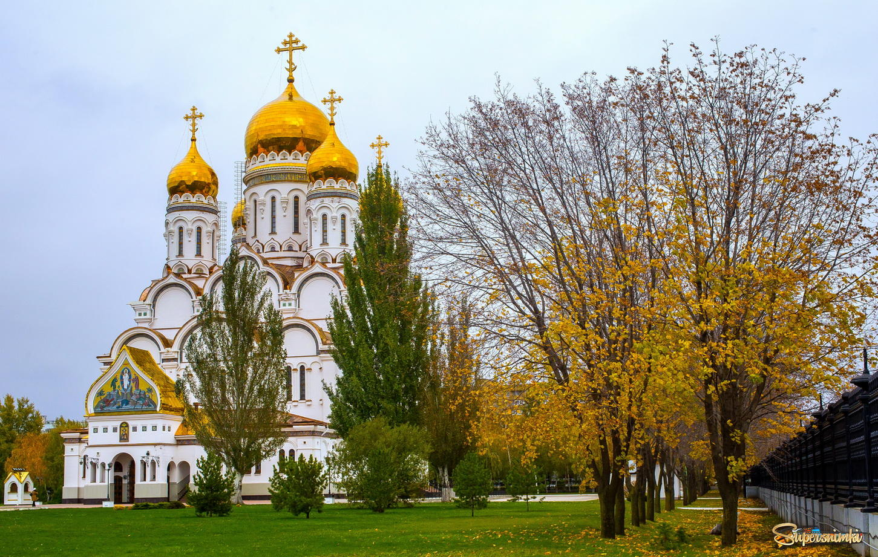

**23.09.22 г.**

Выезд из г. Белгород

**24.09.22 г.**

Прибытие в Краснодар. Завтрак в кафе города.

**Обзорная экскурсия по Краснодару.**

Осмотр Екатерининского сквера, памятника Екатерине II, Пушкинской площади, на которой находится здание концертного зала Кубанского казачьего хора, сквер имени Жукова Г.К., а также Александровский бульвар, обелиска «200 лет Кубанскому казачеству», Триумфальной арки и памятника Великомученице Екатерине.

**Посещение ПАРКА «КРАСНОДАР»** – один из лучших парков в России на сегодняшний день, современный парк в Краснодаре, который был открыт в 2017 году. Построен парк силами мецената Сергея Галицкого. В парке созданы идеальные условия для отдыха всех категорий отдыхающих. Парк Галицкого построен по уникальному и современному проекту немецкой архитектурной компании. В парке продуманы все детали инфраструктуры, так и элементы благоустройства.

**Заселение в гостиницу. Свободное время.**

**25.09.22 г.**

**Завтрак в гостинице. Освобождение номеров.**

**Отправление в Адыгею.**

**Посещение плато Лаго-Наки.** Лаго-Наки–это природное достояние не только Адыгеи, но и Кавказа, России и даже всего мира. Захватывает не только Адыгею, но и территорию Краснодарского края, частично включено в Кавказский заповедник. Одно из самых красивых мест Адыгеи: роскошные смотровые площадки по пути к национальному парку не оставят равнодушным ни одного туриста (по желанию посещение Азишской пещеры - 600 руб. - взрослый., 300 руб. – дети с 7 до 14 лет, дети до 7 лет - бесплатно).

**Осмотр и посещение Хаджохской теснины.** Она же каньон реки Белой, с конца 70-х годов прошлого века официально природный памятник. Протяженность каньона составляет около 400 метров, и по всему пути здесь есть смотровые площадки, причудливые скалы, природные каменные мосты. Красиво здесь и зимой, и летом.

А так же посещение панорамной площадки с горными качелями в Лаго–Наки для модныхтревел-фотографий.

**Свободное время. Отправление в Белгород.**

**26.09.22 г.** Возвращение в г.Белгород.

**В стоимость входит:** проезд автобусом, проживание, питание (2 завтрака), экскурсионное обслуживание, сопровождение гида.

**Стоимость: *взрослый –* 8 800р., *школьники –* 7 800р.**

***Хочешь классно отдохнуть - отправляйся с нами в путь !!!!***